République Française - Département du Calvados
Commune nouvelle de
COLOMBY-ANGUERNY

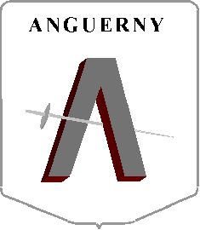

www.anguerny.fr

Commune membre
de la Communauté de Communes
Cœur de Nacre
CONSULTATION

Renouvellement de l’assurance
du personnel communal à partir du 1/1/2018.

La commune de Colomby-Anguerny appelle à concurrence pour le renouvellement de son assurance couvrant le personnel communal à partir du 1er janvier 2018.
L’assurance portera sur 5 agents (2 administratifs et 3 agents techniques).
Conditions :
Agents CNRACL
Garanties : décès, accident du travail, longue maladie – longue durée, maternité, maladie ordinaire.

Date limite de réception des propositions en mairie : 30 octobre 2017.

Pour tout renseignement, contactez la mairie : tel 02 31 80 08 30,
mèl : mairie@anguerny.fr, secretaire@anguerny.fr

COLOMBY-ANGUERNY, le 10 octobre 2017
Le Maire

